НОВОБУРАНОВСКИЙ СЕЛЬСКИЙ СОВЕТ ДЕПУТАТОВ
УСТЬ-КАЛМАНСКОГО РАЙОНА АЛТАЙСКОГО КРАЯ

Р Е Ш Е Н И Е

28 декабря 2021года № 21
с. Новобураново

Об удовлетворении протеста
прокурора

Рассмотрев протест прокурора района от 06.12.2021 года № 20010054-139-21/20010054 на положение о бюджетном процессе и финансовом контроле в Новобурановском сельсовете Усть-Калманского района Алтайского края, утвержденный решением Новобурановского сельского Совета депутатов Усть-Калманского района Алтайского края 26.12.2017г. № 22 Новобураносвкий Сельский Совет депутатов

РЕШИЛ:
- Удовлетворить протест прокурора района от 06.12.2021 года № 20010054-139-21/20010054 на положение о бюджетном процессе и финансовом контроле в Новобурановском сельсовете Усть-Калманского района Алтайского края, утвержденный решением Новобурановского сельского Совета депутатов Усть-Калманского района Алтайского края 26.12.2017г. № 22.
- Новобурановскому Сельскому Совету депутатов разработать проект положения о бюджетном процессе и финансовом контроле в Новобурановском сельсовете Усть-Калманского района Алтайского края.
- Контроль за исполнением настоящего решения возложить на постоянную комиссию по бюджету налоговой и кредитной политике.

Глава сельсовета 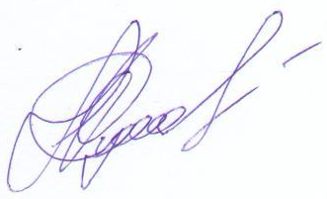 С.А.Суханов

